

***Manual de Procedimientos de seguimiento y control de contratos por servicios***

|  |  |
| --- | --- |
| ***Código de Documento:*** | *MP-OPE-001* |
| ***Proceso:*** | *Gestión de contratos* |
| ***Fecha de Aprobación:*** | *28/11/2022* |
| ***Fecha de Vigencia:*** | *01/12/2023* |
| ***Versión:*** | *001* |
| ***Reemplaza a:*** | *NUEVO* |
|  |  |

La información contenida en este documento y anexos son propiedad de GRUPO MUYA, es de uso confidencial y solo puede ser utilizado por sus colaboradores y/o entes reguladores. Queda prohibida la reproducción parcial o total del documento sin autorización de GRUPO MUYA.

ÍNDICE

**1.** **OBJETIVO** 4

**2.** **DESCRIPCIÓN** 4

**3.** **ALCANCE** 4

**4.** **RESPONSABILIDADES** 4

4.1. Practicante de proyectos: 4

4.2. Lideres del área de Operaciones: 4

4.3. Gerente de operaciones 4

**5.** **PROCEDIMIENTO** 5

5.1. Proceso de administración de nuevos contratos 5

5.2. Proceso de notificación de renovación de contratos 5

**6.** **DIAGRAMAS DE FLUJO** 6

6.1. Diagrama de flujo del proceso gestión de nuevos contratos. 6

6.2. Diagrama de flujo del proceso de renovación de contratos. 6

**Historial de Revisión:**

|  |  |  |  |
| --- | --- | --- | --- |
| **FECHA** | **VERSIÓN** | **DESCRIPCIÓN** | **AUTOR** |
| 09/11/2022 | 1.0 | Creación del Documento | Paul Peñaherrera |

1. **OBJETIVO**

Establecer un manual de procedimientos donde se dé a conocer las actividades de gestión para los nuevos contratos y para la renovación de estas.

1. **DESCRIPCIÓN**

El manual consta de 3 partes principales:

• Responsabilidades de los diferentes actores que participan en el seguimiento y control de contratos.

• Descripción de cada procedimiento.

• Flujograma de cada procedimiento.

1. **ALCANCE**

Los procedimientos detallados en el presente manual deberán ser aplicados por todos los lideres del área de Operaciones, estos incluyen las áreas de:

* TI
* Emisión de contratos
* Recaudación y cobranza
* Proyectos Digitales

1. **RESPONSABILIDADES**
   1. Practicante de proyectos:

* Actualizar tabla de contratos
* Archivar contratos
  1. Lideres del área de Operaciones:
* Revisar y firmar contratos
* Enviar cargo de contrato firmado
* Quedar pendiente a la fecha de renovación
* Cotizar la renovación de servicios con proveedores
* Presentar propuesta
  1. Gerente de operaciones
* Aprobar contratos
* Firmar contratos

1. **PROCEDIMIENTO**
   1. Proceso de administración de nuevos contratos

|  |  |  |  |
| --- | --- | --- | --- |
| **N°** | **ACTIVIDAD** | **DESCRIPCIÓN** | **RESPONSABLE** |
| 1 | Revisar y firmar contrato | El líder responsable revisa el contrato en coordinación con el área de legal, de ser necesario. De estar conforme, le notifica al gerente de operaciones para el visado del contrato. Finalmente, el gerente de administración y finanzas firma el contrato como apoderado de Inversiones Muya S.A.C. | Usuario |
| 2 | Enviar cargo de contrato firmado | El líder responsable envía correo, al practicante de operaciones con copia al gerente de operaciones, adjuntando el contrato firmado con la siguiente información:   * Proveedor * Responsable del proveedor * Tipo de servicio (Nuevo o renovación) * Plazo (anual, trianual, etc.) * Fecha de inicio * Fecha fin * Comentarios (Opcional) | Usuario |
| 3 | Actualizar tabla de contratos | El practicante de operaciones actualiza el Excel de contratos, almacenado en las carpetas compartidas del área de Operaciones. | Practicante de operaciones |
| 4 | Archivar contratos | El practicante de operaciones archiva los contratos físicos en la carpeta alojada en la oficina de operaciones y los contratos digitales en la ruta compartida seleccionada:  G:\8. Operaciones\Contratos Proveedores.  **Fin del Procedimiento.** | Practicante de operaciones |

* 1. Proceso de notificación de renovación de contratos

|  |  |  |  |
| --- | --- | --- | --- |
| **N°** | **ACTIVIDAD** | **DESCRIPCIÓN** | **RESPONSABLE** |
| 1 | ¿Se aproxima la renovación del contrato? | No: Continúa con el paso N°2.  Si: Continúa con el paso N°3. |  |
| 2 | Quedar atento a fecha de renovación | El líder responsable del contrato deberá mantenerse pendiente a la fecha de renovación.  **Fin del Procedimiento.** | Usuario |
| 3 | Cotizar con proveedor(es) | El líder responsable debe volver a cotizar los servicios con el mismo proveedor o con uno diferente, en busca de la misma o una mejor propuesta comercial. | Usuario |
| 4 | Presentar propuestas | El líder responsable presenta la(s) propuesta(s) al gerente de operaciones. | Usuario |
| 5 | ¿Se aceptó propuesta? | No: Continúa con el paso N°3.  Si: Continúa con el paso N°6. |  |
| 6 | Firmar contrato | Al ser aprobado, el gerente de operaciones y el gerente de administración y finanzas, firman el contrato. |  |
| 7 | Enviar cargo de contrato firmado | El líder responsable envía correo, al practicante de operaciones con copia al gerente de operaciones, adjuntando el contrato firmado con la siguiente información:   * Proveedor * Responsable del proveedor * Tipo de servicio (Nuevo o renovación) * Plazo (anual, trianual, etc.) * Fecha de inicio * Fecha fin * Comentarios (Opcional) | Usuario |
| 8 | Actualizar tabla de contratos | El practicante de operaciones actualiza el Excel de contratos almacenado en las carpetas compartidas del área de Operaciones. | Practicante de operaciones |
| 9 | Archivar contratos | El practicante de operaciones archiva los contratos físicos en la carpeta alojada en la oficina de operaciones y los contratos digitales en la ruta compartida seleccionada:  G:\8. Operaciones\Contratos Proveedores.  **Fin del Procedimiento.** | Practicante de operaciones |

1. **DIAGRAMAS DE FLUJO**
   1. Diagrama de flujo del proceso gestión de nuevos contratos.

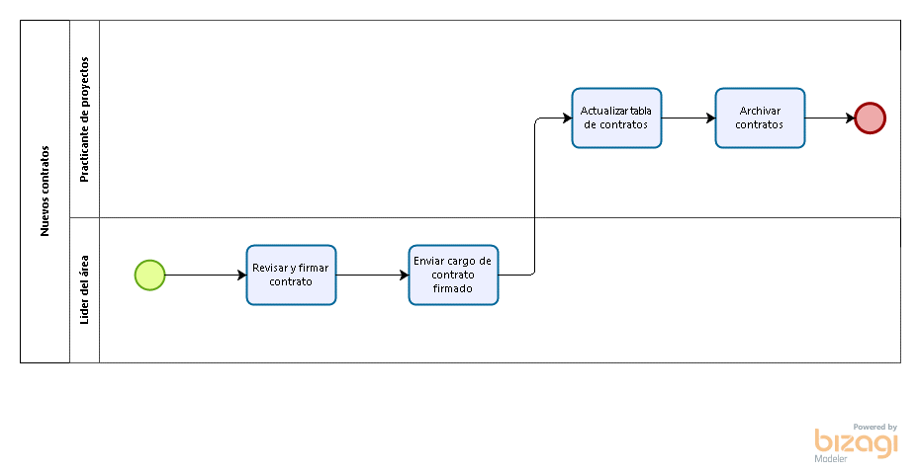

* 1. Diagrama de flujo del proceso de renovación de contratos.

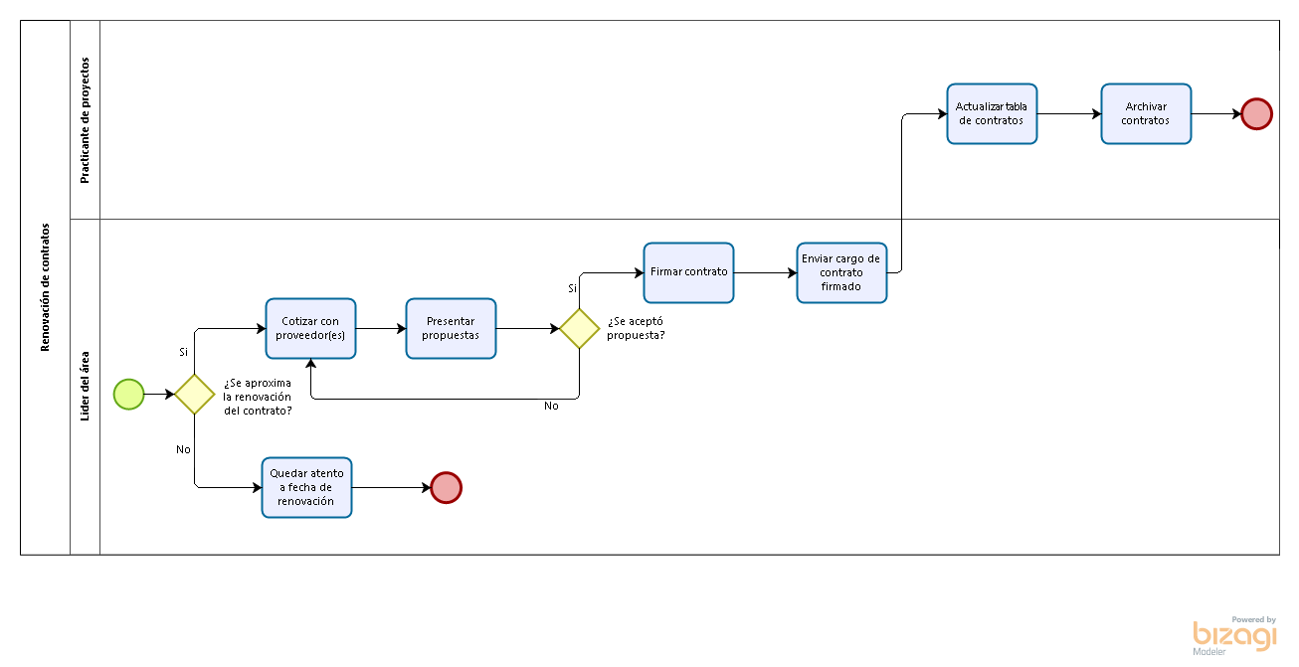

Aceptación del Documento:

|  |  |  |  |
| --- | --- | --- | --- |
| **ROL** | **NOMBRE** | **CARGO** | **FIRMA** |
| Elaborado por: | Paul Peñaherrera | Practicante de operaciones |  |
| Revisado por: | Luis Rojas Crisóstomo | Analista de operaciones |  |
| Aprobado por: | Juan Carlos Barros | Gerente de operaciones |  |